山东大学齐鲁证券金融研究院

A股市场投资者信息反应模式研究

进展报告

**项目负责人：嵇少林 教授**

**项目组成员：杜韦 高星月 周扬**

**王倩 潘玉芳 韩强**

**孔垂柳 刘浩东**

投资者信息反应模式研究

目录

第一章 项目介绍 3

第二章 EMSI情绪指标构建及实证分析 9

2.1、EMSI情绪指标描述 9

2.2、EMSI情绪指标构建方法 10

2.3、EMSI情绪指标计算及其描述性特征 10

EMSI的描述性统计特征 11

2.4、用EMSI指标对投资者情绪进行度量 11

2.5 、EMSI对市场收益率的解释力 11

第三章 基于EMSI情绪指数的择时策略 11

3.1、资本资产定价模型（CAPM）及Beta值 11

3.2、择时策略思路 11

3.3、Beta系数的计算 11

3.4、spearman秩相关系数和情绪指数EMSI的计算 11

3.5、数据选取和相关描述 11

3.6、基于EMSI情绪指数的择时策略的设计 11

第四章 高频数据模型预测和分析 11

4.1根据数据特征选择模型 11

4.2、对高频数据进行去噪处理 11

第五章 结合情绪指数EMSI的TGARCH模型 11

参考文献 11

# 项目介绍

一、选题背景

中国的股票市场发展不完善，面临外部因素冲击的时候，股票价格容易产生异常波动。而对这些波动，大多数传统的股票价值模型是不能做出很好的解释的。A股市场有效性不足，外部性因素的持续冲击是股票市场波动，特别是短期波动的重要原因。在这样的市场环境下，传统的基于均衡市场理论的股票价值模型往往不能够很好的描述和预测市场的短期走向，而行为金融的研究方式为我们从市场的微观参与者个体入手，分析投资者行为模式，进而形成对于个股或市场的判断，提供了一个可以依据的工具。这也是对于A股市场基础性研究的一个重要方面。

此外，以往的金融研究多着眼于频率较低的数据，这种情况下，即使数据量达到一定规模，但由于时间间隔和时间跨度很大，数据的信息损失还是比较严重的，随着科技的发展，以及在金融交易的应用，交易的频率越来越高，交易和获利的机会也稍纵即逝，这体现了高频数据研究的意义，也推动着越来越多的研究集中于高频数据层面。

我们的研究，首先处理较低频率层面的数据，分析其体现出来的交易日市场情绪特征，然后在此基础上再去分析日内的高频数据。我们试图在日层次上定性分析、初步挑选交易的时机，然后在日内层次进行定量分析预测。

二、关于投资者情绪的理论和研究

1. 传统金融和行为金融

（1）传统金融学理论主要包括Markowitz的均值—方差和投资组合理论，Sharp、Lintner、Mossin的资本资产定价模型，Fama的有效市场理论和Black-Scholes-Merton的期权定价理论。其中有效市场理论是传统金融理论的基石。然而它对于金融市场上出现的诸如阿莱悖论、日历效应、股权溢价之谜、小盘股效应等的异象不能给出良好的解释，于是着重研究投资者非理性行为的行为金融理论日益受到人们的重视。

（2）行为金融就是将心理学尤其是行为科学的理论融入到金融学之中，它从微观个体行为以及产生这种行为的心理等动因来解释、研究和预测金融市场的发展。行为金融学通过分析金融市场主体在市场行为中的偏差和反常，来寻求不同市场主体在不同环境下的决策行为特征。行为金融学的研究发现，人在不确定条件下的决策过程中并不是完全理性的,会受到过度自信、代表性、可得性、框定依赖、锚定和调整、损失规避等信念影响，出现系统性认知偏差，而传统金融理论认为人是理性的，是严格按照贝叶斯法则计算的期望效用来进行决策的。行为金融否定传统金融学和经济学中的理性人假设，认为投资者是有限理性的。当金融市场上发生某些事件对投资者造成信息冲击时，他们可能会为了提高收益或规避风险而做出非理性的反应。

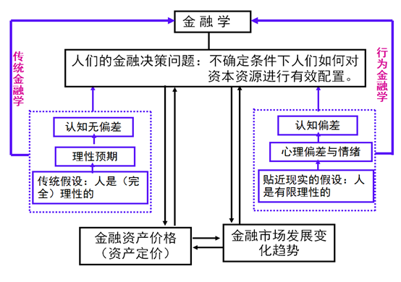

1. 行为金融学中个体投资者行为的相关研究

行为金融对个体行为的研究主要包括两部分：一是信仰的形成过程，投资者在投资决策中存在诸多偏差，如过度自信，反应不足代表性偏差等；二是决策的形成过程，认为投资者在决策过程中通常会违背最大化效用理论。

（1）过度自信

过度自信是指人们对自己的能力和对未来的预期能力表现出过分的自信。心理学家已经在不同的角度验证了人类的这一心理特性 。这种过度自信会导致投资者主动承担更大风险，从而偏离理性行为的轨道， 其结果就是: 即使投资者知道股价是随机游走的 ，他们仍将认为股价是非随机游走的，并且认为自己对规律的把握胜于他人。过度自信对市场有着深远的影响，它能大大放大市场的成交量 ，提高市场深度，并增加市场易变性。

（2）过度反应

过度反应是指投资者对信息的理解和反应会出现非理性偏差，从而产生对信息权衡过重，行为过激的现象。Debondt 和 Thaler( 1985) 着力对“过度反应”进行深入的研究 ，系统地提出了“过度反应”假说。文章认为所谓的“过度反

应”是和贝叶斯规则中的“恰当反应” 相对而言的 。在贝叶斯规则中, 投资者是完全理性的,因此他们对信息的理解是一致的、无偏的 ,对信息会产生适当的修正 。“过度反应”无疑打破了这一观点， 投资者实际的投资行为存在着非理性的一面,，对信息反应情绪化， 就会产生反应过度 ，造成估价过低或过高 。

（3）代表性偏误

De Bondt 和 Thaler( 1985)认为 ,投资者对于过去股市的输家会过度悲观 ,过去的赢家会过度乐观 ,结果使股价和基本面价值差异很大 。更多研究结论认为：人们会倾向于根据传统或相类似的情况 ,对事件加以分类, 然后在评估机率高低时, 会过度相信历史重演的可能。

1. 投资者情绪研究的经典模型

（1）BSV模型

由Barberis、Shleffer和Vishny于1998提出，认为人们在进行投资决策时存在两种错误范式：

其一是保守性偏差 (conservative bias)，投资者不能及时根据变化了的情况修正增加的预测模型；

其二是选择性偏差(representative bias)，如投资者过分重视近期数据的变化模式，而对产生这些数据的总体特征重视不够。

这两种偏差会导致投资者产生两种错误决策：反应不足和反应过度。BSV模型是从两种决策偏误出发，解释投资者决策模型如何导致市场价格变化偏离偏离有效市场假说的。

BSV模型中投资者行为由反应不足模型决定的概率为：

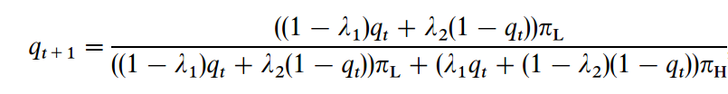

该模型中得出的定价模型为：

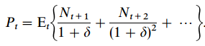

价格还满足：



（2）DHS模型

由Daniel 、Hirshleifer和Subrahmanyam等1998年提出，该模型是对于短期动量和长期反转问题提出的一种基于行为金融学的解释。模型假定投资者在进行投资决策时存在两种偏差：

一是过度自信，认为投资者会高估自身预测能力，低估自己的预测偏差，过分相信私人信息，低估公开信息的价值，过度自信使私人信息比先验信息具有更高的权重，引起过度反应；

二是归因偏差，即当事件与投资者行动一致时，投资者会将其归因于自身的高能力，而事件与投资者行为不一致时，将其归因于外在因素；归因偏差一方面导致短期惯性和长期反转，另一方面助长了过度自信。

DHS模型得出的定价公式为：

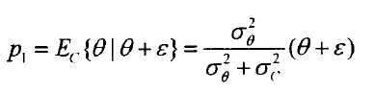

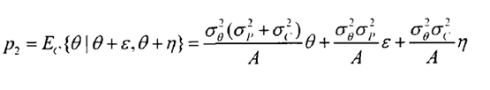

其中

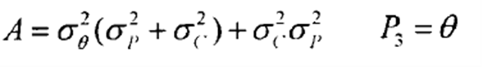

该模型的价格预测情况如图：

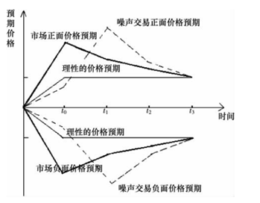

（3）HS模型

HS模型是Hong 和 Stein于1999年提出的，又称统一理论模型。HS模型与BSV和DHS两个模型的不同之处在于，把研究重点放在了不同作用者的作用机制上，而不是作用者的认知偏差上。模型把作用者分为“消息观察者”和“动量交易者”两类。

“消息观察者”根据其获得的未来价值的信息进行预测，完全不考虑当前或过去的价格，因此消息观察者有反应不足的倾向；

“动量交易者”完全依赖于过去的价格变化，他们所做的预测是关于历史价格的简单函数。

该模型还假设私人信息在信息观察者中逐步扩散，价格在短期内存在反应不足，这种反应不足意味着惯性交易者可以从“追涨杀跌”中获利，这种套利会使长期价格反应过度。

（4）基于前景理论的不确定条件下的投资者决策模型：

前景理论则认为, 投资者决策是基于某个参考点的结果的价值大小，以及决策权重而做出的。前景对投资者决策框架进行了修正，此模型分别用两个函数来描述投资者的决策: 一是价值函数( value function) v( x); 二是决策权重函数( decision weighting function)π( p)。

价值函数取代了预期效用理论中的效用函数, 决策权重函数则将预期效用理论中的概率转换成决策权重 ,则投资者的决策方案( 假定期望值为 PS i 的方案被选择) 的选择模型为 :

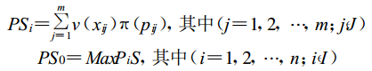

3、行为金融理论在实证研究中已发现的现象

（1）小盘股、新股效应：我国股市对小盘股、新股独有情忠，逢小必炒、逢新必炒已是我国股市的惯例。我们统计分析发现在过去的十年中，我国小盘股、新股的收益率显着高于大盘股和老股。但自2001年6月中国股市长期下跌及证券投资基金大量发行以来，这一状况有所改变。

（2）轮涨轮跌效应：在一次行情中，如果某些股票没有上涨(下跌)，那么它们就具有补涨(补跌)的潜力。没涨的要无条件补涨，没跌要五条件补跌。长期以来我国股市个股轮番炒作就是一例。

（3）过度恐惧和政策依赖心理：当股市虚假消息满天飞、股市暴跌时，投资者不计成本的大量抛出股票，表现出十足的恐惧。在股市暴跌时，我国投资者往往把自己的希望寄托在政府的救市政策上，这种对政策的依赖超过了世界上任何一个国家。

（4）处置效应：处置效应为投资者长时期持有套牢的股票而过早抛出赢利的股票的现象。这意味着当投资者处于盈利状态时是风险回避者，而处于亏损状态时是风险偏好者。与国外相比，我国投资者更加倾向于卖出盈利股票，继续持有亏损股票。我国股市的处置效应在年末相对增强，个人投资者的处置效应强于机构投资者。

（5）动量效应：是指股票的收益率有延续原来的运动方向的趋势，即过去一段时间收益率较高的股票在未来获得的收益率仍会高于过去收益率较低的股票。通过对我国股市历年大盘及个股的统计分析，我们认为无论是在大盘还是在个股上，我国股市都存在动量效应。大盘的动量效应以日为时间单位比较明显，而一些典型个股无论是以日、周还是以月为时间单位都非常显著。

1. 行为金融指导下的交易策略

行为金融学的理论意义在于确立了市场参与者的心理因素在投资决策行为以及市场定价中的作用和地位，否定了传统金融理论关于理性投资者的简单假设，更加符合金融市场的实际情况。行为金融学的实践指导意义在于投资者可以采取针对非理性市场行为的投资策略来实现投资赢利目标。由于我国股市发展还不是十分成熟，因此在此领域的运用需要和国外区别对待。

（1）针对过度反应的反向投资策略：行为金融理论认为，由于投资者在实际投资决策中，往往过分注重上市公司的近期表现，从而导致对公司近期业绩情况做出持续过度反应，形成对绩差公司股价的过分低估，最终为反向投资策略提供了套利的机会。

（2）动量交易策略：动量投资策略的主要论据是反应不足和保守心理，动量策略中首先对股票收益和交易量设定过滤准则。当股票收益和交易量满足过滤准则时买入或者卖出股票的策略。动量交易策略的提出源于对股市中股票价格中期延续性的研究。

（3）针对羊群效应的相反策略：由于市场中普遍存在的羊群效应，投资者过度反应将是不可避免的。投资者可以利用可以预期的股市价格反转，采取相反投资策略(contrary strategy)来进行套利交易。中国的股票市场素有“政策市”之称。考察中国证券市场的历史走势，我们会发现在重要的顶部或底部区域，在消息面上总是伴随着一些重要的股市政策的出台。不同的投资者对政策的反应是不一的。针对个人投资者的行为反应模式，投资基金可以制定相应的行为投资策略——相反投资策略，进行积极的波段操作。

（4）组合投资策略：为金融学认为，证券市场并不是有效的(一般指半强式有效，semi strong efficient)。这就意味着传统的证券组合投资理论中，“在有效市场中，投资者不可能获得与其所承担风险不对称的额外收益”的提法在实践中是不成立的。也就是说，通过选择合适的组合投资策略，投资者将可能获得额外收益。

（5）利用行为偏差：心理学和决策科学提出，在某种情形下，投资者并不是尽力使财富最大化，并且在某些情形下投资者还会在智力方面犯系统性判断错误，这些行为偏差将导致证券定价的错误，合理利用这些偏差将给投资者带来超额收益。行为型投资人则尽力寻找由于行为因素而被市场错误定价的证券从而获取超额利润。可见，对人类行为偏差的正确把握是获取市场超额利润的来源之一。

（6）ST投资策略：上市公司被宣布为特别处理，意味着公司陷入严重困境。但同时，ST公司也成为潜在的并购目标。考虑到壳资源在中国证券市场上的稀缺性，ST公司的价值无疑是巨大的。作为一种投资策略，ST公司是可以被纳入证券投资组合之中的。

总之，行为金融理论寻求并确定投资者可能对新信息产生反应过度或反应迟钝而导致证券定价错误的市场情形。行为金融学投资策略的目标就是在大多数投资者认识到自己的错误以前，投资那些定价错误的股票，并在股票价格正确定位之后抛出获利。

三、研究思路

在先前的研究中，我们主要是从市场中的某支具有代表性的股票入手，通过分析其多日股价走势和日内股价波动情况，先获取该支股票的日级数据，选取特定量化指标来考察某些特定交易日市场上投资者情绪是高涨还是低落的，在此基础上细化到对日内高频交易数据的考察，建立异方差模型，并对邻近数个交易时间点的数据进行预测，考察模型的预测效果并对模型进行改进。

现在我们需要考察整个市场的投资者的情绪和他们对信息的反应，要选取能够体现整个市场交易状况和走势变化的指标。沪深300指数是通过选取具有一定规模和流动性的股票作为成分股而构建的，对整体市场走势有较好的代表性，因此我们选取沪深300指数作为考察对象。沿用我们在个例分析时的思路，同时进行适当修改。

# EMSI情绪指标构建及实证分析

首先对沪深300走势进行大致观察：

沪深300指数走势图：

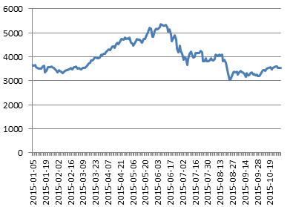

**图2.1**沪深300指数走势图

# 2.1、EMSI情绪指标描述

通过文献搜索，我们发现，量化市场情绪的指数中，比较有代表性的是2005年Aridam Bandopadhyaya 和Anne Lean Jones在 *Measuring Investor sentiment in Equity Markets* 一文里提出的EMSI（Equity Market Sentiment Index）指数。

原文作者认为，在较短时期内，市场的风险偏好程度是影响投资收益的主要因素。如果市场风险偏好程度提高了而市场上的风险不变，投资者会未来追求更高的风险补偿而去投资风险更大的股票或组合。投资者在不同时期，面对不同的市场环境和信息会形成不同高的风险偏好，而风险偏好的程度又会对投资者行为产生影响进而影响证券（股票）价格。高风险的股票相对于低风险的股票预期应该给予投资者更高的风险补偿，即风险高的股票对应的收益率应该更高。所以风险偏好程度指标的构建应该以（股票的表现和股票风险的相关性）为基础，而投资者的风险好恶可以作为市场上投资情绪的反映。用该指数对2003~2004年的MBI指数进行了实证研究，发现EMSI不仅能迅速吸收和反应新的信息，而且对市场有较好的影响和预测能力。

# 2.2、EMSI情绪指标构建方法

首先选择比较有市场代表性的指数，计算指数中每支证券的日收益率和前五日的历史波动率，把收益率和历史波动率进行排序后计算其序数的相关系数（spearman秩相关系数），乘以100所得的值作为市场情绪指数变量。

情绪指标可由下列公式计算得出：

 式(2.1)

其中

：沪深300指数成分股中选取股票的日收益率的排列序号

：从沪深300指数成分股中选取股票的历史波动率的排列序号

：收益率的均值

：波动率的均值

其中波动率计算法为

 式(2.2)

# 2.3、EMSI情绪指标计算及其描述性特征

我们使用Matlab进行指数计算，所选取的数据范围为2015年4月到2015年10月，每天的EMSI情绪指数如下图：

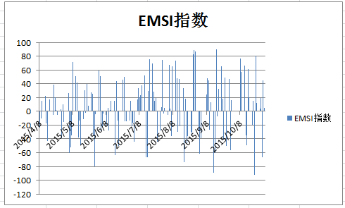

**图2.2** 2015年4月到2015年10月沪深300EMSI情绪指数

由图可见，EMSI指数值始终在0值上下波动，即市场上的投资者情绪不会在高涨或低落的区间内持续很久，情绪处于持续反复波动的复杂状态，我们构建的投资者情绪指数可以清楚地反映市场上投资者情绪多变的特征，而其他类型的情绪指标未能反映情绪变化的复杂特性。

# EMSI的描述性统计特征

1、EMSI的取值范围为[-100,100]，而在选取的样本时间区间内，ESMI的值最大为89.31，最小为-92.25，离差达到了181.56；此外，EMSI的标准差为42.54，在所选的样本时间范围内，投资者情绪类型的占比如下：

**表 2.1** 2015年4月到2015年10月基于EMSI的投资者情绪分类

|  |  |  |  |  |  |
| --- | --- | --- | --- | --- | --- |
| 情绪类型 | 极度低落 | 低落 | 平和 | 亢奋 | 极度亢奋 |
| 比重（%） | 23 | 16 | 14 | 24 | 23 |

2、情绪指数与交易量的关系

在众多市场交易的可获得数据中，交易量是最能反映市场交投变化的一类，在此，将交易量与情绪指数的变化关系进行比较：

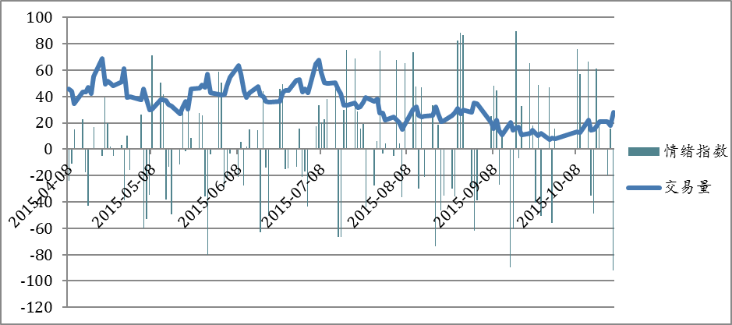

**图2.3** 交易量与EMSI指标之间的变动关系

由上图表可以发现，我国股市上投资者情绪的波动较大，情绪变化复杂，甚至会出现极端情绪。由我国股市上投资者情绪变化的复杂性及特定情况下情绪的极端化，交易量指标不一定并没有和情绪形成良好的对应关系。我们可以看出，中国的股票市场还是很不成熟的，市场上的投资者情绪不稳定，因而非理性因素对市场走势有着较大影响。

# 2.4、用EMSI指标对投资者情绪进行度量

1、所用数据：来源：Wind资讯金融终端、国泰安CSMAR数据库

1）1月5日到10月30日沪深300每个交易日的收盘指数；（备用）

2）4月16日到10月30日沪深300每个交易日的1分钟点位数据；（备用）

注：数据搜集的区间比较大，在具体应用时可以从中截取，减少数据搜集工作的难度。

以往研究得出的经验结论为，情绪指数EMSI可以用以刻画市场参与群体的情绪波动程度，其值介于-100到100之间，0以下表示市场情绪悲观，0以上表示市场情绪乐观，可以进一步将情绪特征划分为“极度低落”[-100，-30]、“低落”[-30，-10]、“平和”[-10，10]、“亢奋”[10，40]、“极度亢奋”[40，100]等几种状态。

2、从搜集数据的时间段中抽取情绪波动相对较大的三个时间段，对期间的情绪进行度量

**表2.2** 4月8日到4月30日基于EMSI的投资者情绪每日判断

|  |  |  |
| --- | --- | --- |
| 日期 | EMSI | 市场情绪 |
| 2015-04-08  2015-04-09  2015-04-10  2015-04-13  2015-04-14  2015-04-15  2015-04-16  2015-04-17  2015-04-20  2015-04-21  2015-04-22  2015-04-23  2015-04-24  2015-04-27  2015-04-28  2015-04-29  2015-04-30 | -23.86  -10.8  14.93  22.50  -17.46  -42.79  0.65  16.84  -5.32  39.07  19.93  2.02  -5.18  3.24  -38.93  10.05  -15.88 | 低落  低落  亢奋  亢奋  低落  极度低落  平和  亢奋  平和  亢奋  亢奋  平和  平和  平和  极度低落  亢奋  低落 |

其直方图如下：

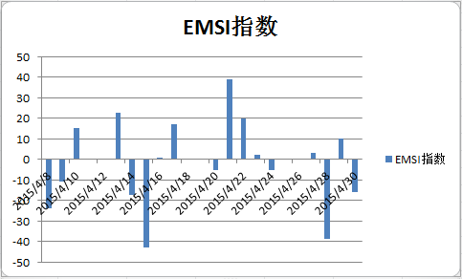

**图2.4**  4月8日到4月30日基于EMSI的投资者情绪每日判断

指数分析：这一时间段内，市场一直处于上升态势，然而按照我们设定的标准，此期间并不存在剧烈的情绪波动。而在此4周时间里，沪深300指数一直处于较稳定的上升趋势，期间出现了两次极度低落情绪，但很快就回归平和。这说明在外部经济环境稳定，没有强烈的事件和信息冲击的情况下，我国股市投资者还是可以保持相当程度理性的，使得市场不会出现短时间内过分的大起大落。

2）**表2.3** 2015年6月15日到2015年7月15日沪深300EMSI情绪指数

|  |  |  |
| --- | --- | --- |
| 日期 | EMSI | 市场情绪 |
| 2015-06-15  2015-06-16  2015-06-17  2015-06-18  2015-06-19  2015-06-23  2015-06-24  2015-06-25  2015-06-26  2015-06-29  2015-06-30  2015-07-01  2015-07-02  2015-07-03  2015-07-06  2015-07-07  2015-07-08  2015-07-09  2015-07-10  2015-07-13  2015-07-14  2015-7-15 | 14.66  -63.06  43.94  -13.80  -50.55  45.53  49.46  -14.89  -14.33  -13.44  15.61  -21.25  -16.92  -43.72  17.67  33.40  20.09  22.87  37.81  51.46  -66.88  -66.88 | 亢奋  极度低落  极度亢奋  低落  极度低落  极度亢奋  极度亢奋  低落  低落  低落  亢奋  低落  低落  极度低落  亢奋  亢奋  亢奋  亢奋  亢奋  极度亢奋  极度低落  极度低落 |

其直方图为：

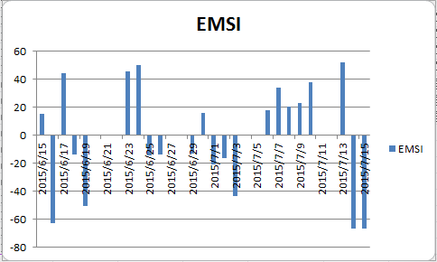

**图2.5** 2015年6月15日到2015年7月15日沪深300EMSI情绪指数

指数分析：此时间段内，沪深300指数呈现出震荡下降的态势，振幅不大但周期较长，体现在EMSI上就是正面或负面情绪会持续相对较长的时间，如：从7月6日到7月13日，EMSI持续为较大的正值。所以当市场情绪连续为高涨时，可能是情绪性因素对市场的推动作用较大，当亢奋的情绪逐渐平复之后紧接着的可能就是低落的市场情绪和下滑的股票走势。

**表2.4** 2015年8月11日到2015年8月31日沪深300EMSI情绪指数

|  |  |  |
| --- | --- | --- |
| 日期 | EMSI | 市场情绪 |
| 2015-08-11  2015-08-12  2015-08-13  2015-08-14  2015-08-17  2015-08-18  2015-08-19  2015-08-20  2105-08-21  2015-08-24  2105-08-25  2015-08-26  2015-08-27  2015-08-28  2015-08-31 | 47.50  -29.82  47.10  -21.26  33.36  -73.50  18.68  -46.63  -35.50  -30.22  -35.80  82.17  88.59  86.52  -27.86 | 极度亢奋  低落  极度亢奋  低落  亢奋  极度低落  亢奋  极度低落  极度低落  极度低落  极度低落  极度亢奋  极度亢奋  极度亢奋  低落 |

其直方图为：

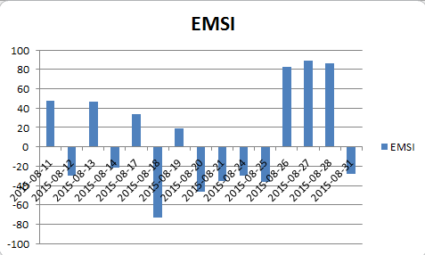

**图2.6** 2015年8月11到2015年8月31沪深300EMSI情绪指数

指数分析：该段时间内，市场情绪一直处在低落和亢奋的交替转换中，特别是8月11日到20日，日间情绪反转非常频繁，投资者的心理是游移不定的，而根据沪深300的指数走势，在20日之后指数点位就开始逐渐走低，可见当市场上的投资者对市场走势持模糊态度时，可能酝酿着后市的下滑。

# 2.5 、EMSI对市场收益率的解释力

我们需要考察EMSI对股市收益率的解释力，通过线性回归来检验EMSI对股市涨跌的影响。仍然选取沪深300指数在2015年4月到2015年10月的日收益率，设定回归方程：

 式(2.3)

其中Rt为沪深300指数的日收益率，EMSIt为t日的市场情绪指数；

我们分别用4月8日到10月30日、4月8日到4月30日、6月15日到7月15日、8月11日到8月30日的数据对对方程参数进行估计，得出各方程的拟合度如下：

**表2.5**方程拟合度

|  |  |  |  |  |
| --- | --- | --- | --- | --- |
| 时间区间 | 4.8 ~ 10.30 | 4.8 ~ 4.30 | 6.15 ~ 7.15 | 8.11 ~ 8.31 |
| 方程拟合度 | 0.461 | 0.584 | 0.406 | 0.771 |

可见，存在较多日间情绪剧烈波动的时间段，模型的拟合程度较高（如8月11日到8月31日）。而情绪反转并不大的时间段或者在较长时期内，情绪对市场走势的解释力只在50%上下，也就是说，情绪对市场的解释力只在我们选取的特定时间段内有较强的解释力，而从长期来看市场上理性因素的影响是主要的。

# 第三章 基于EMSI情绪指数的择时策略

# 3.1、资本资产定价模型（CAPM）及Beta值

资本资产定价模型(CAPM)是由美国学者夏普(William Sharpe)、林特尔(John Lintner)、特里诺(Jack Treynor)和莫辛(Jan Mossin)等人在证券组合投资组合理论的基础上发展起来的，该模型的具体形式为：

 式(3.1)

其中是Beta系数，即资产的系统性风险，用来衡量个别股票或股票基金相对于整个股市的价格波动情况。

# 3.2、择时策略思路

Persaud在研究货币市场时发明了一种构建投资者情绪的方法——风险偏好指数。我们考虑在此基础上根据中国股市的特点，将该种构建方法完善后移植到A股市场，分别构建不同行业的投资者情绪指数，方法是首先计算10个沪深300一级行业日收益率以及其相对于沪深300指数的日Beta系数；然后计算10个沪深300一级行业日收益率与其日Beta系数的Spearman秩相关系数；最后以Spearman秩相关系数为基础构建投资者情绪指数。

通过度量不同行业的Beta和投资者情绪指数，考察情绪因素对不同行业股的影响差异，进而基于投资者情绪指数来建立股票交易的择时策略。

# 3.3、Beta系数的计算

在CAPM模型中，Beta系数用以测量个别证券对市场组合风险的贡献度，本文利用回归的方法对其进行计算，计算公式如下：

 式(3.2)

其中是证券的收益与市场收益的协方差；是市场收益的方差。

# 3.4、spearman秩相关系数和情绪指数EMSI的计算

秩相关系数是一种非参数统计量，度量的是两组定序变量之间的等级相关程度与方向. 即秩相关系数度量的是当一个变量的所有项按照一定的规则（比如数值大小）排序后，另一个变量的排序能保持与排序一致性的程度和方向，排序后两个变量中的所有元素分别形成的序列号称为秩。秩相关系数的计算公式如下：

 式(3.3)

其中为在中的秩，为在中的秩，为的均值，为的均值。

Spearman秩相关系数的假设检验问题为：

原假设：和相互独立，：和相关；

因此，假设检验的拒绝域分别为：

拒绝域：；

其中，为显著性水平，为临界值。

# 3.5、数据选取和相关描述

选择沪深300指数以及它的10个行业指数（即电信、金融、工业、公用、消费、信息、医药、材料、能源和可选行业），选取了从2015年4月1日到2015年10月30日共143个交易日的数据，建立了投资者情绪指数。Beta系数衡量沪深300一级行业相对于沪深300指数的波动性，而Spearman秩相关系数度量的是当沪深300所有一级行业的Beta系数按照大小排序时，其收益率的大小排序能保持与Beta系数排序一致性的程度和方向。这种一致性的程度和方向体现投资者悲观或乐观程度，即投资者情绪。因此，我们发现如下规律：

（1）当两个变量（沪深300一级行业的Beta系数和收益率）排序一致性程度上升，方向相同，，表示投资者乐观情绪上扬；

（2）当两个变量（沪深300一级行业的Beta系数和收益率）排序一致性程度上升，方向相反，，表示投资者悲观情绪蔓延。

对Spearman秩相关系数进行显著性检验，显著性水平，，得Spearman秩相关系数的临界值为0.455。

基于经过显著性检验的spearman秩相关系数建立投资者情绪指数EMSI：

 式(3.4)

其中，为显著的Spearman秩相关系数。

当投资者情绪指数时，投资者情绪乐观上扬；当投资者情绪指数时，投资者悲观情绪蔓延。

如下图所示，投资者情绪指数基本上表明了沪深300指数的运行趋势. 一般情况下，当投资者情绪乐观时，沪深300指数上升；当投资者情绪悲观时，沪深300指数下行。

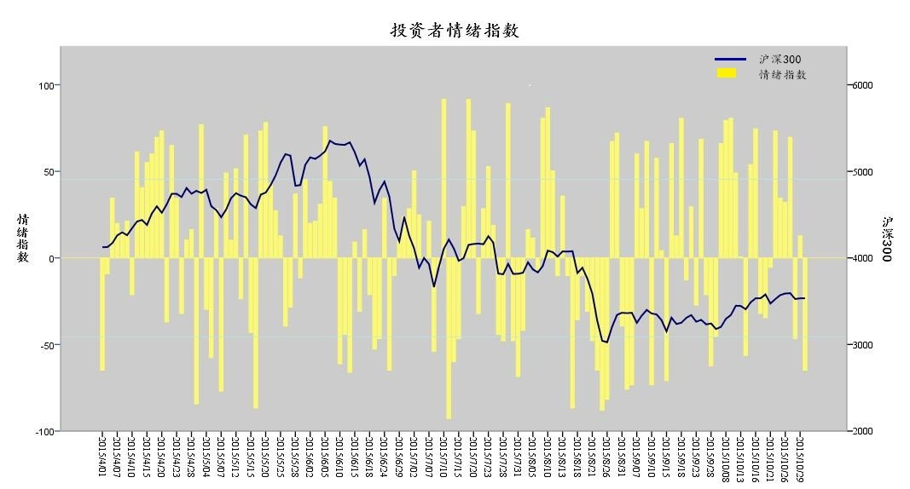

**图3.1** 2015年4月1日到2015年10月30日沪深300投资者情绪指数

# 3.6、基于EMSI情绪指数的择时策略的设计

择时交易是指利用某种方法来判断大盘的走势情况，是上涨还是下跌或者是盘整。如果判断是上涨，则买入持有；如果判断是下跌，则卖出清仓；如果判断是震荡，则进行高抛低吸，这样可以获得远远超越简单买入持有策略的收益率，所以择时交易是收益率最高的一种交易方式。但是由于大盘趋势和宏观经济、微观经济、国家政策，国际形势等密切相关，想要准确判断大盘走势具有相当的难度。

以往的择时策略主要是采用数量化的方法，通过对各种宏观、微观指标的量化分析，试图找到影响大盘的走势的关键信息，并且对未来走势进行预测，即所谓的量化择时。现在广泛使用的量化择时方法分别是趋势择时、有效资金模型、牛熊线、Hurst指数、SVM分类、SWARCH模型、市场情绪择时和异常指标模型。

一、趋势追踪

趋势择时的基本思想来自于技术分析，技术分析认为趋势存在延续性，因此只要找到了趋势方向，跟随操作即可。趋势择时的主要指标有MA、MACD、DMA等。

趋势型指标是投资者运用最多，也最容易在市场中获利的方法。市场上最为著名的格言：“让利润充分增长，限制损失”，是趋势型指标的真实反映。趋势型指标通常利用两根线的交叉作为交易信号，并以此作为买卖时点的判断。

常用的趋势型指标包括：移动均线（MA），振动升降指标（ASI）、佳庆指标（CHAIKIN）、平均差（DMA）、趋向指标（DMI）、区间震荡指标（DPO）、简易波动指标（EMA）、平滑异同移动平均线（MACD）、三重指数平滑移动平均线（TRIX）、终极指标（UOS）、十字滤线（VHF）、量价曲线（VPT）、威廉变异离散量（WVAD）等。其中，使用比较广泛的是MA、MACD、DMA和TRIX这四个指标的择时情况。

1. MA（移动平均）

移动平均分析是利用统计学上移动平均的原理，对每天的股价或成交数据进行平均化处理，以消除偶然变动，减弱季节和循环变动的影响。移动平均线是以道·琼斯的平均成本概念为理论基础，采用移动平均分析的方法，将一段时期内的股票价格平均值连成曲线，用来显示股价的历史波动情况，进而反映股价指数未来发展趋势的技术分析方法。

股价移动平均线是目前股票市场上使用最简单。应用最广泛的技术分析方法之一，由于移动平均线客观准确，适用性强，因而成为绝大多数研究运行趋势的基础。按照计算时间区间的不同，移动平均线可以分为短期、长期等类型，一般来说，计算期间在20天内成为短期，20天以上称为长期。不同计算长度的移动均线可以用来判断不同市场的趋势。

移动平均的计算方法有多种，最常用的是算数移动平均，又称为简单移动平均（SMA）,其计算公式为：

 式(3.5)

其中，为移动平均期间，为第天的移动平均数，为第天的收盘价或股价指数。此外还有加权移动平均，包括线性加权、指数加权等方法，而在实际运用中主要以简单算术移动平均为主。

利用移动平均线进行择时交易的方法众多，其中最为著名的是葛南维移动平均线八大法则。其中，四条用来研判买进时机，四条用来研判卖出时机。简单来说，移动平均线在价格之下，而且又呈上升趋势时是买进时机；反之，平均线在价格先之上，又呈现下降趋势时则是卖出时机。

利用移动均线择时的另一种常用方法是交叉择时法则，即当一条短期均线从下向上穿过长期均线时，形成所谓死叉，此时应该做空或空仓。

利用金叉和死叉进行择时不仅在移动均线中运用广泛，而且是趋势型指标的一个通用法则，而在后面的MACD,DMA和TRIX择时策略中都将以此为基础。

2. MACD

MACD即指数平滑异同移动平均线，是一种研究判断股票买卖时机、跟踪股价运行趋势的技术分析工具。

MACD指标是根据均线的构造原理，通过分析短期（通常为12日）指数移动平均线与长期（常用为26日）指数移动平均线之间的聚合与分离状况，对买进、卖出时机做出判断的技术指标，是一种典型的趋势性指标。

MACD的计算：

（1）计算短期（S日）指数移动平均线和长期（L日）指数移动平均线EMA1、EMA2；

（2）计算离差值;

（3）计算的N日指数移动平均线，即;

（4）计算.

在的计算和测试中，需要设定的参数主要包括短期和长期均线的计算天数、，以及的计算天数.

的运用：

（1）均为正，向上突破，买入信号；

（2）均为负，向下跌破，卖出信号；

（3）线与线发生背离，行情反转信号；

（4）分析柱状线，由红变绿（正变负），卖出信号；由绿变红，买入信号。

3. 

指标即所谓的平均线差指标，是股市分析技术指标中的一种中短期指标，它常用语大盘指数和个股的研究判断，指标也是一种运用比较广泛的趋势型分析指标。

是依据快慢两条移动平均线的差值情况来分析价格趋势的一种技术分析指标。它主要通过计算两条基准线周期不同的移动平均线的差值，来判断当前买入卖出的能量的大小和未来价格走势的趋势。

的计算：

（1）计算短期（S日）移动均线和长期（L日移动均线）；

（2）计算平均线差;

（3）计算的M日移动平均线，即；

在的计算中，需要设定的参数主要是短期均线和长期均线的计算天数、，以及的计算天数。

的运用：

（1）向上交叉其平均线时，买进；

（2）向下交叉其平均线时，卖出；

（3）与股价产生背离时的交叉信号，可信度较高。

4. 

指标即三重指数平滑移动平均指标，是一种研究股价和市场长期运行趋势的技术分析工具。

指标是根据移动平均线理论，对一条平均线进行三次平滑处理，再根据这条移动平均线的变动情况来预测股价的长期走势。

的计算：

（1）计算N日的指数移动平均线;

（2）对上述在进行两次N日指数移动平均后得到;

（3）计算;

（4）计算的M日简单移动平均。

在的计算中，需要设定的参数主要是三次移动平均的天数N，以及的计算天数M。

的运用：

（1）由下往上交叉其平均线时，为长期买进信号；

（2）由上往下交叉其平均线时，为长期卖出信号。

二、时变夏普率

值与夏普比率类似，其表示单位风险的超额收益，不同的是前者的收益率与方差系数通过回归方法而得，因此其呈现出随时间改变的特性。

1. 值

研究表明，股息收益率、息差、票据-国库券息差、一年期国债利率对标普指数的收益率均值和收益率方差有显著的预测作用。将模型设定为：

 式(3.6)

其中，表示指数在期的收益率，表示无风险利率，表示方程（1）的残差项，表示由股息收益率、息差、票据-国库券息差、一年期国债利率组成的解释变量矩阵，和是模型的回归系数。

 式(3.7)

其中，和为模型中和的模型参数估计结果，为时刻的值。

另外，实证研究表明值与指数有一定的相关性，即值通常与经济周期反方向运动，简单地说就是当经济运行至高位时，夏普比率较小；反之亦然。反映在股市里，值可以作为择时指标指导市场与投资决策。

2. 基于值的择时策略

策略决策过程如下：

（1）首先，计算预测值；

（2）其次，选取最优阀值；由于值越大，表示此时指数处于低位，未来有上涨可能；值越小，表示指数处于高位，未来有下跌风险。所以我们的策略选取为当预测条件夏普比率高于某一阀值时，把现金全部买进指数；当预测条件夏普比率低于某一阀值时，把指数全部卖出，换取现金。分别以累计收益和买卖胜率作为优化目标，获得最优的阀值；

（3）最后，在确定的最优阀值的条件下，考查投资收益并与同期目标指数的收益进行对比。

三、牛熊线

正常情况下，价格在一定区间内属于一般波动，不具有方向性的特征，而一旦价格突破临界值即可视为方向性诞生，转势开始。因此，可以定义两根线：一根牛线，一根熊线。如果股票上突破牛线，则可以认为是一波大牛市开始；如果股票下突破熊线，则可以认为是一波大熊市开始。在牛熊线之间则认为是震荡行情，没有方向性。

牛熊线择时就是基于这样一个原理，定义了牛熊线之后，通过参数调整优化，可以获得比较好的择时效果。如下所示，即为牛熊线择时策略：

（1）若指数（股价）在牛线之上，认定指数（股价）处于强势状态，向上攀升态势形成且持续，系统性机会很可能会来临；

（2）若指数（股价）在熊线之下，认定指数（股价）处于弱势状态，向下跌落态势形成且持续，回避系统性风险是非常明智且必要的。

（3）若指数（股价）在牛线和熊线之间，认定指数（股价）处于盘整整理状态，无大行情，也无大的系统性风险。

四、Hurst指数

分型市场理论预示着股市分形结构，而这种结构恰能解释收益率分布呈现的尖峰胖尾特性。分形市场是一个既稳定又有获利的市场，整体的有序使得系统稳定，而局部的无序为系统带来活力，担忧不影响系统的整体稳定性。所以可以用分形布朗运动来描绘股票分形市场。

根据分形理论，定义Hurst指数来判断趋势的拐点，将Hurst周四沪和大盘指数对比就可以发现，股市大盘走势具有长记忆性，这成为Hurst指数择时的基本出发点。

Hurst指数的具体定义可以参见《量化投资——策略与技术》，基于Hurst指数的择时策略如下：

（1）发出买入指令时，全仓买入市场指数；

（2）发出卖出指令时，空仓市场指数；

（3）Local Hurst指数连续5个交易日低于,且此时市场指数较233个交易日前表现为上涨；若此时处于满仓状态，则与第6个交易日发出卖出指令；若此时处于空仓状态，则不进行操作；

（4）Local Hurst指数连续5个交易日低于,且此时市场指数较233个交易日前表现为下跌；若此时处于空仓状态，则与第6个交易日发出买入指令；若此时处于满仓状态，则不进行操作。

五、支持向量机（SVM）

支持向量机（SVM）是目前很流行的一个数学方法，主要用于分类与预测。择时的本质上是一个预测过程，即利用过去的数据预测未来一段时间大盘是上涨还是下跌。但是市场是非线性的，使得传统的线性预测方法效果不佳。由于SVM独特的机制和效果，对非线性预测有很好的效果，因此利用SVM技术来建立择时模型，可以有效避免传统回归模型的精度和扩展性问题。

5.1 SVM模型设计

利用SVM技术对股票价格进行预测主要包括训练数据准备、训练参数输入、学习样本输入、模型训练学习、评估训练结果、训练参数优化等一系列循环的过程，具体过程如下图。

（1）在数据准备阶段主要是对预测指标的选定和已有历史数据资料的手机，并确定股票价格影响的输入向量；

（2）训练参数输入阶段的任务只要是确定SVM模型的参数和（以RBF核函数为例）。如果是初次运行，则可以随意预定义上述两个参数的值；但如果是重复运行多次，这是训练参数优化的步骤便开始起作用；

（3）学习样本输入阶段的任务是将学习样本进行标准化，处理公式为：

其中，为分量的平均值，为分量的标准差。在完成标准化工作后，将样本集人异地分为训练样本和测试样本，分别用于模型训练和精度检验；

（4）模型训练阶段包括：对输入的训练样本进行训练，得到模型的初始值和；然后利用上述算法提取出有效的、相关的数据点重新训练，得到最终的模型。

（5）训练结果评估阶段是对训练的处的模型推广（或泛化）能力进行验证。所谓推广能力，是指训练（学习）后的模型对未出现在训练集中的样本（即测试样本集）做出正确反应的能力，通常用均方误差（MSE）表示。若MSE较小，说明模型的推广能力强，或者泛化能力强，否则就说明其推广能力较差。

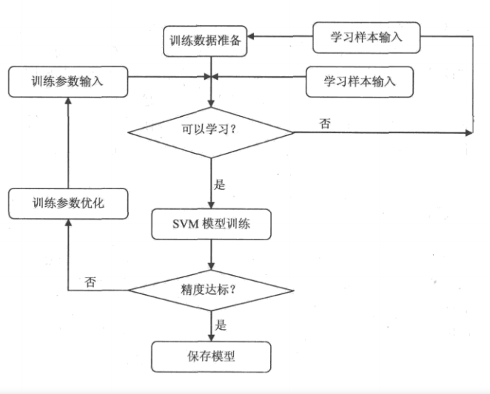

**图3.2**  SVM模型设计

5.2 SVM择时模型

对于股市而言，如何分类也是一个非常复杂的问题。因此，利用SVM解决分类问题，首先需要从实际利于投资的角度来简化分类。再次，只简单将股市分类定义为上涨和下跌。

如果，SVM模型的输入为股票（指数）过去一段时间内与价格相关的某些指标，输出为未来一周股价（指数）是涨还是跌，移动滑窗为每日移动。具体过程为：

（1）计算每日所选的输入指标；

（2）当前日期为T，样本期为T-N到T-1日（N为历史时间长度），找到样本内最优的SVM模型的参数；

（3）利用T日的输入指标预测输出指标；

（4）如果预测分类为1，则在市场行情低于T日收盘价时买入，如果涨幅超过2%则卖出，否则T+5日平仓。反之，做空也可以。

6.基于EMSI情绪指数的择时模型

除了上述择时策略外，通常使用的还有情绪择时模型。在此项目中，为了使投资者情绪指数对沪深300指数有更加良好的预判效果，我们基于投资者情绪指数设计了择时模型。

（1）策略思路如下：

若投资者情绪指数连续两次发出看多（或看空）信号，则看多（或看空）沪深300指数，保持这个判断，直到连续两次看空（或看多）信号出现，则发生看空（或看多）沪深300指数的反转判断；若投资者情绪指数多空信号交互出现，则除了最新信号外，前面的交叉信号作废，以最新的信号作为判断起点，按照前面两条准则重新分析后面的信号。

（2）策略实现步骤：

① 如果，则作为看多沪深300的一次警示信号；

若紧接着再次出现，则作为看多沪深300的确认信号，正式看多沪深300，一次判断完成，且保持此判断，直至有相反的信号出现；

若紧接着，则看多沪深300的一次警示信号作废，以此最新的信号为判断起点，进行下一轮的判断。

②类似地，如果，则作为看空沪深300的一次警示信号；

若紧接着再次出现，则作为看空沪深300的确认信号，正式看空沪深300，一次判断完成，且保持此判断，直至有相反的信号出现；

若紧接着，则看空沪深300的一次警示信号作废，以此最新的信号为判断起点，进行下一轮的判断。

③按照步骤①和②循环判断，产生一系列关于沪深300的看多看空时机点。

（3）实证结果和收益分析：

根据择时模型产生的沪深300看空看多点，其择时效果如下图所示。由下图可知，择时模型一共发出12次多空信号，其中有5次错误信号，准确率为54.54%。

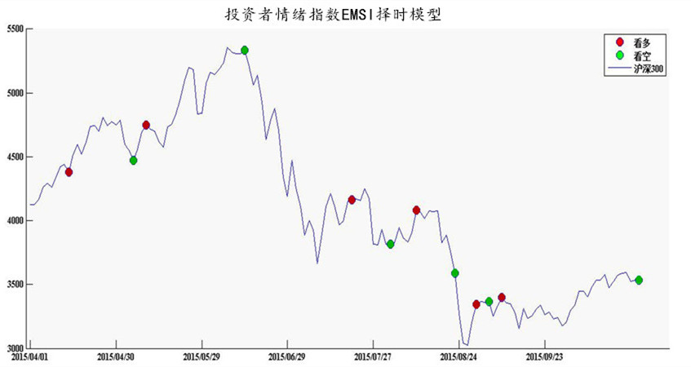

**图3.3**2015年4月到2015年9月23日投资者情绪指数EMSI择时模型

分析择时模型信号发生时点及其择时效果，见下表，其中-1表示看空，1表示看多。

**表3.1** EMSI择时模型信号发生点和收益效果

|  |  |  |  |
| --- | --- | --- | --- |
| **日期** | **沪深300** | **多空信号** | **单次盈亏（%）** |
| 2015-4-15 | 4380.51 | 1 | 2.04 |
| 2015-5-7 | 4470.09 | -1 | -5.84 |
| 2015-5-12 | 4747.42 | 1 | 12.38 |
| 2015-6-12 | 5335.11 | -1 | 28.23 |
| 2015-7-20 | 4160.61 | 1 | -8.27 |
| 2015-7-31 | 3816.70 | -1 | -6.55 |
| 2015-8-10 | 4084.36 | 1 | -12.12 |
| 2015-8-21 | 3589.53 | -1 | 7.40 |
| 2015-8-28 | 3342.29 | 1 | 0.70 |
| 2015-9-2 | 3365.83 | -1 | -0.98 |
| 2015-9-9 | 3399.30 | 1 | 3.96 |
| 2015-10-30 | 3534.08 | -1 |  |

综上所述，基于投资者情绪指数所建立的择时模型，所选时机的正确率超过50%，综合收益达到20.95%，年化收益率约为35.65%，因此该策略可以对交易时机进行较好地捕捉且能得到较为理想的收益。同时也说明，行为金融学中的投资者情绪对证券价格具有一定的影响，用投资者情绪这一指标来对证券价格的变化趋势进行预测，具有一定的可行性。

# 第四章 高频数据模型预测和分析

选择情绪波动最为剧烈的时间段2015年8月11日到8月31日进行进一步考察，分析此时间段内高频数据。

所用数据:8月11到31日5分钟交易数据共720个；

数据处理工具：Matlab、OxMetrics和Eviews；

# 4.1根据数据特征选择模型

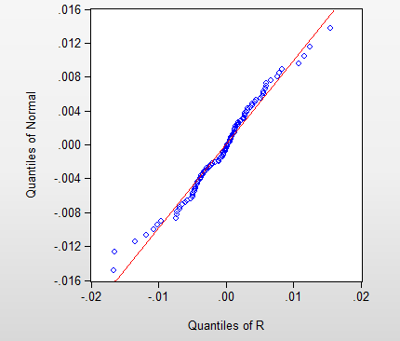

**图4.1** 检验数据正态性的QQ图

该组数据的描述性统计量中峰度为38.22，偏度为-2.88，可见数据分布形态为右偏，另结合正态QQ图，可知收益率序列是存在明显厚尾特征的。这和以往金融研究得出的实证结果是一致的。

4.3、对数据进行单位根（ADF）检验：

采用AIC信息准则进行单位根检验

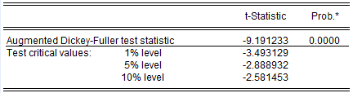

**图4.2** 单位根检验效果图

原假设（H0）为：序列存在一个单位根。该检验中统计量绝对值大于t检验临界值，所以拒绝原假设，认为不存在单位根，及该序列是平稳的。

4.4、模型选择：

从收益率序列的变化可以看出收益率存在明显的波动聚集性。

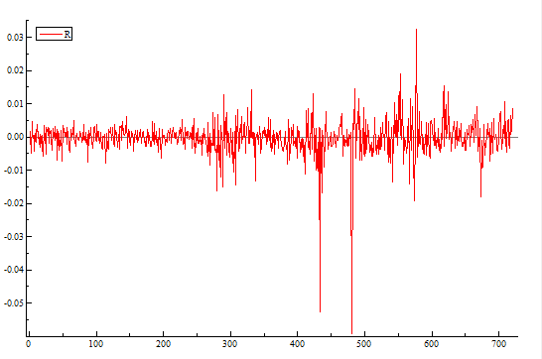

**图4.3** 差分后的收益率时间序列图

2、收益率序列的自相关图和偏自相关图如下：

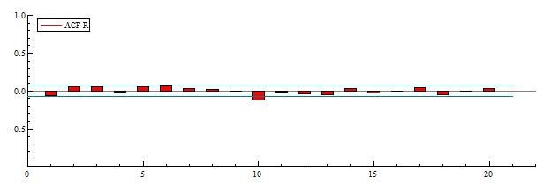

**图4.4** 收益率序列的自相关图

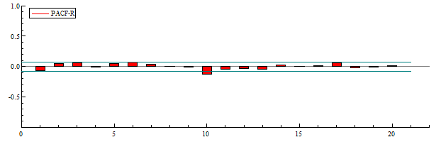

**图4.5**收益率序列的偏自相关图

两者都存在截尾特征，且数据存在明显的波动聚集性，应该建立GARCH类模型。

# 4.2、对高频数据进行去噪处理

由于金融时间序列数据通常存在很多并非反映数据真实状况的噪音，因此先对数据进行去噪处理，我们采取小波去噪的方法处理噪音数据。

1、小波去噪原理概述：

1）小波变换：

假设，其中表示平方可积的函数空间；的傅立叶变换为，当满足允许条件：

 式(4.1)

则称为一个母小波。将母小波进行伸缩或者平移后就可以得到一个小波序列。在连续情况下，小波序列为：

 其中 ,  式(4.2)

式中a为伸缩因子，b为平移因子；

在离散情况下，小波序列为

 其中 式(4.3)

2）小波分解：

假设原始的时间序列为，小波分解的过程是将原始时间序列进行一层接一层的分解，被处理的信号可以被分解为低一级逼近（低频）信号和细节信号之和。依照此原理，对于原始时间序列，其分解关系式为：

 式(4.4)

式中为信号经过第一层第二次直至第n层分解之后的高频信号部分，代表对原始信号短期波动性和周期性的细节描述；为第n层分解得到的低频信号部分，代表有用的信号，是对原始信号总体趋势的描述。小波分解的过程示意图为：

D1

D2

S0

A1

…

A2

Dn-1

…

Dn

An-1

An

**图4.6** 小波分解过程示意图

从小波分解的过程可以看出，小波分解的层次越高，小波去噪的效果就越好，但随着分解层次的增加，有用的低频信号被去掉的也就越多，所以一般选择分解层次为3到4层为宜。

3）阈值的处理方法：

阈值的区分噪音和有用信号的关键，阈值的确定对去噪效果影响很大，阈值设置过高会使信号失真，阈值过低又会使去噪不完全，小波去噪中阈值处理有三种方法：

一是默认阈值去噪，又称全局阈值去噪，全局阈值的形式为其中为噪声的标准差，T为信号的长度；

二是给定阈值去噪，阈值头通常由经验公式得到；

三是强制去噪，将小波分解结构中的高频系数设为0，也就是过滤掉所有的高频成分，然后对信号进行重构，然而该方法容易去掉信号中的有用成分。

4）小波重构：

为了对数据进行去噪，通过选择的阈值对计算出小波系数，同时利用小波的逆变换公式，对 小波系数进行逆运算，即小波重构，常用的小波重构公式为：

 式(4.5)

式中，为尺度系数，为小波系数，和分别是对应于尺度函数和小波函数的低通滤波器和高通滤波器。

2、数据去噪处理

数据去噪前后数据变化走势如图：

①收盘价序列去噪

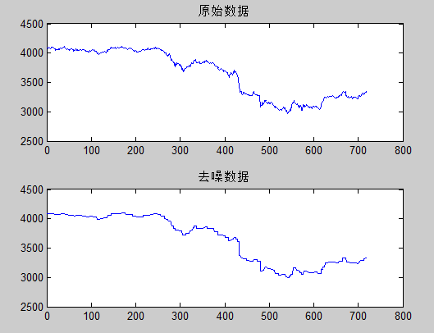

**图4.7** 收盘价去噪前后对比

②收益率序列去噪

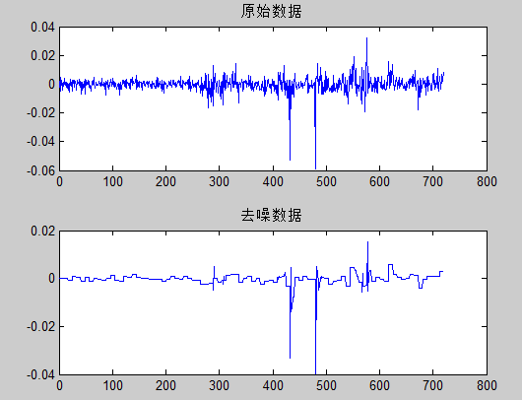

**图4.8** 收益率序列去噪前后对比

经过小波去噪处理的数据，比原始数据更为平滑，说明一些异常数据被处理掉了，而数据仍保持了原来的走势，说明去噪后保留了较多有用信息，去噪效果良好。

**4.3、用去噪后的数据进行建模**

到收益率波动的非对称性，分别建立GARCH（1,1）模型和反应波动非对称的EGARCH模型，对模型效果进行比较做出选择。

建立GARCH（1,1）模型，GARCH（p,q）的表达式为：

 式(4.6)

①用GERCH（1,1）模型对波动情况进行预测，原理如下：

令：，则GARCH（1,1）模型即：可以写成如下形式：



在上式中用t+k代替t得到：



令 ，收益率波动的向前k步预测为：

 式(4.7)

**表4.1** GARCH参数估计结果

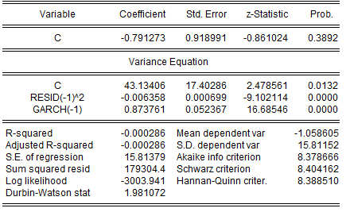

则GARCH（1,1）模型方程为：

 式(4.8)

③利用该模型在Eviews环境下的Forcast函数对下一时间点价格进行预测，得到的价格为3329.87，而在该时点的实际收盘价为3366.54，误差约为1.1%。

（2）考虑到收益率波动的不对称性，建立EGARCH（1,1）模型：

① EGARCH（P，q）的表达式为：

 式(4.9)

是独立同分布的随机变量，均值为0，且满足



可以将写成如下形式：

 式(4.10)

这体现了波动的不对称特性。

利用EGARCH（1,1）对波动情况进行预测，原理如下：

考虑服从正态分布的情形，即

，

或者等价地：，

其中。

对~N（0，1），c > 0，定义。

我们可以用标准正态分布函数来显式地计算：



= 

令，则向前k期预期值为：



=  式(4.11)

**表4.2** EGARCH参数估计结果

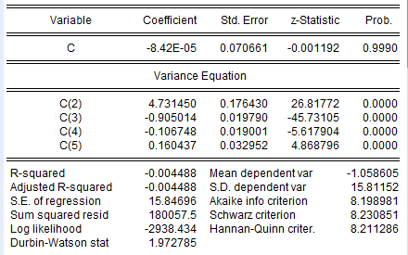

则EGARCH（1,1）方程表达式为：



式(4.12)

③利用该模型在Eviews环境下的Forcast函数对下一时间点价格进行预测，得到的价格为3330.67，在该时点的实际收盘价为3366.54，误差为1.07%。

（3）两个模型的对比

**表4.3** GARCH和EGARCH参数估计对比

|  |  |  |  |  |  |
| --- | --- | --- | --- | --- | --- |
| 模型 | AIC信息准则 | SC信息准则 | HQ信息准则 | D-W检验值 | 预测误差 |
| GARCH（1,1）  EGARCH（1,1） | 8.3787  8.1990 | 8．4041  8.2309 | 8.3885  8.2113 | 1.9811  1.9728 | 1.10%  1.07% |

综合各种指标的比较，认为EGARCH模型对数据的拟合是更优的，EGARCH模型的短期预测性能也更好。

阶段总结：在数据频率较低的情况下，我们在对市场走势进行判断时，可以结合市场情绪因素对交易时间点进行选择，捕捉长线交易机会，我们基于EMSI情绪指数构建的择时策略可以达到高于50%的正确率及35.65%的年化收益。但是在高频交易条件下市场走势是难以精确预测的，情绪因素在很短的时间间隔内不能对市场走向起到明显的作用，因此即使是运用相应的模型，预测的结果也只能作为判断短期市场涨跌方向的参考量。

# 第五章 结合情绪指数EMSI的TGARCH模型

在股票市场中，影响股票价格的因素众多，除了基本面因素外，投资者的交易行为是股票市场价格的重要影响因素。行为金融学认为投资者并非完全理性，市场上受基本面信息影响较大的噪声交易者行为会对股票交易价格产生影响。与噪声交易者行为密切相关的是投资者情绪，投资者情绪是衡量投资者的投资意愿或预期的重要指标，代表投资者心理对未来多空型态的主观判断。

衡量投资者情绪的指标一般分为两类，一类是直接情绪指标，即发布机构通过调查统计投资者对未来市场多空看法构建的指标，该类指标通常根据某个机构向不同投资群体发放问卷的调查结果编制而成；另一类是间接情绪指标，即从市场上的交易数据中挖掘出反映投资者情绪的指标，该类指标通常是利用交易数据构建某种指标间接反映投资者情绪。因此，投资者间接情绪指标的客观性要显著高于直接情绪指标。

直接情绪指标是各种调查得到的能够直接反映投资者对市场总体(股价指数)的悲观、乐观看法，或看涨、看跌及看平比例的数据。而前文的EMSI指数，是先计算股票的收益率与波动率，然后再用收益率和历史波动率的秩相关系数来反映投资者情绪的指数。

为了分析投资者情绪与股票价格之间的内在关系，本文利用时间序列中的计量经济方法进行实证分析。由于时间序列数据通常有波动集聚性的特征，而GARCH族模型可以刻画此类波动性。一般而言，GARCH(1,1)能够描述大量的金融时间序列数据。另外，考虑到股票价格上涨与下跌过程中投资者情绪会呈现不同的变化态势，而且，当股票价格下跌与上涨幅度相同时，股票价格下跌过程中通常会伴随更为剧烈的价格波动，因此，使用非对称的TGARCH(1,2)模型。

均值方程：



方差方程：



其中：

在均值方程中，系数b 表示投资者情绪的变化与市场收益之间的关系，由于EMSI是反映投资者情绪的正向指标，当b>0 时，表示投资者情绪高涨(乐观)，市场收益为正，指数上涨；反之反是。系数c 表示市场风险与投资者收益之间的关系，当 c>0时，表示风险溢价；反之，表示风险贴水。

在方差方程中， 是表示杠杆效应的虚拟变量，当 时， ；当 时， 。当 q显著大于0 时，表明股价下跌信息对股价波动的冲击要大于同等程度股价上涨带来的冲击；反之反是。p 表示前 i期投资者情绪对当前股价波动的影响，当p 显著大于0 时，表明前i 期投资者情绪同向修正当期股价波动；反之，则表明前i 期投资者情绪反向修正当期股价波动。

# 参考文献

[1]黎子良，邢海鹏 . 金融市场中的统计模型和方法 . 高等教育出版社，2009.

[2]张成思 . 金融计量学—时间序列分析视角 . 东北财经大学出版社，2008.

[3]Arindam bandopadhyaya, Anne Leah Jones.Measuring Investor Sentiment in Equity Market.*Financial Service Forum*.2005

[4]Robert F.Engle,Jeffrey Russell . Analysis of High Frequency Data.*The Journal of Finance* ,52,975-1005.

[5] Nicholas Barberis，Andrei Shleifer，Robert Vishny . A model of investor sentiment *.* *Journal of Financial Economics*,49,307-343.

[6]林芳竹，翟伟丽，李广川 . 股市交易中群体行为发生机制研究[J].证券市场导报，2013，（1）：45-50.

[7]池丽旭，庄新田.投资者的非理性行为偏差与止损策略[J].管理科学学报，2011，（10）：54-66.

[8]宋军，吴冲锋.金融资产定价异常现象研究综述及其对新资产定价理论的启示[J].经济学（季刊），2008，（2）：701-729.

[9]王永宏，赵学军.中国股市“惯性策略”和“反转策略”的实证分析[J].经济研究，2001，（6）：56-61.

[10]刘一鸣.金融时间序列预测模型研究[D].2014

**附录**

一、EMSI情绪指数部分

1、计算出的2015年4月到10月的spearman秩相关系数和EMSI指数，及在此情绪指数衡量下的每日投资者情绪

|  |  |  |  |
| --- | --- | --- | --- |
| 日期 | spearman系数 | EMSI指数 | 情绪类型 |
| 2015/4/8 | -0.2386 | -23.86 | 低落 |
| 2015/4/9 | -0.108 | -10.8 | 低落 |
| 2015/4/10 | 0.1493 | 14.93 | 亢奋 |
| 2015/4/13 | 0.225 | 22.5 | 亢奋 |
| 2015/4/14 | -0.1746 | -17.46 | 低落 |
| 2015/4/15 | -0.4279 | -42.79 | 极度低落 |
| 2015/4/16 | 0.0065 | 0.65 | 平和 |
| 2015/4/17 | 0.1684 | 16.84 | 亢奋 |
| 2015/4/20 | -0.0532 | -5.32 | 平和 |
| 2015/4/21 | 0.3907 | 39.07 | 亢奋 |
| 2015/4/22 | 0.1993 | 19.93 | 亢奋 |
| 2015/4/23 | 0.0202 | 2.02 | 平和 |
| 2015/4/24 | -0.0518 | -5.18 | 平和 |
| 2015/4/27 | 0.0324 | 3.24 | 平和 |
| 2015/4/28 | -0.3893 | -38.93 | 极度低落 |
| 2015/4/29 | 0.1005 | 10.05 | 亢奋 |
| 2015/4/30 | -0.1588 | -15.88 | 低落 |
| 2015/5/4 | 0.2632 | 26.32 | 亢奋 |
| 2015/5/5 | -0.6018 | -60.18 | 极度低落 |
| 2015/5/6 | -0.5272 | -52.72 | 极度低落 |
| 2015/5/7 | -0.349 | -34.9 | 极度低落 |
| 2015/5/8 | 0.7115 | 71.15 | 极度亢奋 |
| 2015/5/11 | 0.5049 | 50.49 | 极度亢奋 |
| 2015/5/12 | 0.4192 | 41.92 | 极度亢奋 |
| 2015/5/13 | -0.38 | -38 | 极度低落 |
| 2015/5/14 | -0.1313 | -13.13 | 低落 |
| 2015/5/15 | -0.4959 | -49.59 | 极度低落 |
| 2015/5/18 | -0.1148 | -11.48 | 低落 |
| 2015/5/19 | 0.3009 | 30.09 | 亢奋 |
| 2015/5/20 | -0.0183 | -1.83 | 平和 |
| 2015/5/21 | 0.3994 | 39.94 | 亢奋 |
| 2015/5/22 | 0.0824 | 8.24 | 平和 |
| 2015/5/25 | 0.2736 | 27.36 | 亢奋 |
| 2015/5/26 | 0.2578 | 25.78 | 亢奋 |
| 2015/5/27 | -0.3564 | -35.64 | 极度低落 |
| 2015/5/28 | -0.8034 | -80.34 | 极度低落 |
| 2015/5/29 | -0.0379 | -3.79 | 平和 |
| 2015/6/1 | 0.5882 | 58.82 | 极度亢奋 |
| 2015/6/2 | 0.5073 | 50.73 | 极度亢奋 |
| 2015/6/3 | -0.2887 | -28.87 | 低落 |
| 2015/6/4 | -0.2236 | -22.36 | 低落 |
| 2015/6/5 | -0.0314 | -3.14 | 平和 |
| 2015/6/8 | -0.2108 | -21.08 | 低落 |
| 2015/6/9 | 0.0541 | 5.41 | 平和 |
| 2015/6/10 | -0.2784 | -27.84 | 低落 |
| 2015/6/11 | 0.0218 | 2.18 | 平和 |
| 2015/6/12 | 0.1505 | 15.05 | 亢奋 |
| 2015/6/15 | 0.1466 | 14.66 | 亢奋 |
| 2015/6/16 | -0.6306 | -63.06 | 极度低落 |
| 2015/6/17 | 0.4394 | 43.94 | 极度亢奋 |
| 2015/6/18 | -0.138 | -13.8 | 低落 |
| 2015/6/19 | -0.5055 | -50.55 | 极度低落 |
| 2015/6/23 | 0.4553 | 45.53 | 极度亢奋 |
| 2015/6/24 | 0.4946 | 49.46 | 极度亢奋 |
| 2015/6/25 | -0.1489 | -14.89 | 低落 |
| 2015/6/26 | -0.1433 | -14.33 | 低落 |
| 2015/6/29 | -0.1344 | -13.44 | 低落 |
| 2015/6/30 | 0.1561 | 15.61 | 亢奋 |
| 2015/7/1 | -0.2125 | -21.25 | 低落 |
| 2015/7/2 | -0.1692 | -16.92 | 低落 |
| 2015/7/3 | -0.4372 | -43.72 | 极度低落 |
| 2015/7/6 | 0.1767 | 17.67 | 亢奋 |
| 2015/7/7 | 0.334 | 33.4 | 亢奋 |
| 2015/7/8 | 0.2009 | 20.09 | 亢奋 |
| 2015/7/9 | 0.2287 | 22.87 | 亢奋 |
| 2015/7/10 | 0.3781 | 37.81 | 亢奋 |
| 2015/7/13 | 0.5146 | 51.46 | 极度亢奋 |
| 2015/7/14 | -0.6688 | -66.88 | 极度低落 |
| 2015/7/15 | -0.6688 | -66.88 | 极度低落 |
| 2015/7/16 | 0.2969 | 29.69 | 亢奋 |
| 2015/7/17 | 0.7553 | 75.53 | 极度亢奋 |
| 2015/7/20 | 0.6896 | 68.96 | 极度亢奋 |
| 2015/7/21 | 0.2855 | 28.55 | 亢奋 |
| 2015/7/22 | 0.1557 | 15.57 | 亢奋 |
| 2015/7/23 | 0.1909 | 19.09 | 亢奋 |
| 2015/7/24 | -0.4384 | -43.84 | 极度低落 |
| 2015/7/27 | -0.2753 | -27.53 | 低落 |
| 2015/7/28 | 0.0615 | 6.15 | 平和 |
| 2015/7/29 | 0.7461 | 74.61 | 极度亢奋 |
| 2015/7/30 | -0.0342 | -3.42 | 平和 |
| 2015/7/31 | 0.0463 | 4.63 | 平和 |
| 2015/8/3 | -0.0533 | -5.33 | 平和 |
| 2015/8/4 | 0.6756 | 67.56 | 极度亢奋 |
| 2015/8/5 | 0.0434 | 4.34 | 平和 |
| 2015/8/6 | -0.3622 | -36.22 | 极度低落 |
| 2015/8/7 | 0.6521 | 65.21 | 极度亢奋 |
| 2015/8/10 | 0.7357 | 73.57 | 极度亢奋 |
| 2015/8/11 | 0.475 | 47.5 | 极度亢奋 |
| 2015/8/12 | -0.2982 | -29.82 | 低落 |
| 2015/8/13 | 0.471 | 47.1 | 极度亢奋 |
| 2015/8/14 | -0.2126 | -21.26 | 低落 |
| 2015/8/17 | 0.3336 | 33.36 | 亢奋 |
| 2015/8/18 | -0.735 | -73.5 | 极度低落 |
| 2015/8/19 | 0.1868 | 18.68 | 亢奋 |
| 2015/8/20 | -0.4663 | -46.63 | 极度低落 |
| 2015/8/21 | -0.355 | -35.5 | 极度低落 |
| 2015/8/24 | -0.3022 | -30.22 | 极度低落 |
| 2015/8/25 | -0.358 | -35.8 | 极度低落 |
| 2015/8/26 | 0.8217 | 82.17 | 极度亢奋 |
| 2015/8/27 | 0.8859 | 88.59 | 极度亢奋 |
| 2015/8/28 | 0.8652 | 86.52 | 极度亢奋 |
| 2015/8/31 | -0.2786 | -27.86 | 低落 |
| 2015/9/1 | -0.6169 | -61.69 | 极度低落 |
| 2015/9/2 | -0.3881 | -38.81 | 极度低落 |
| 2015/9/7 | 0.2478 | 24.78 | 亢奋 |
| 2015/9/8 | 0.4828 | 48.28 | 极度亢奋 |
| 2015/9/9 | 0.4454 | 44.54 | 极度亢奋 |
| 2015/9/10 | -0.2688 | -26.88 | 低落 |
| 2015/9/11 | 0.1282 | 12.82 | 亢奋 |
| 2015/9/14 | -0.8958 | -89.58 | 极度低落 |
| 2015/9/15 | -0.6076 | -60.76 | 极度低落 |
| 2015/9/16 | 0.8931 | 89.31 | 极度亢奋 |
| 2015/9/17 | -0.0688 | -6.88 | 平和 |
| 2015/9/18 | 0.3247 | 32.47 | 亢奋 |
| 2015/9/21 | 0.65 | 65 | 极度亢奋 |
| 2015/9/22 | 0.1815 | 18.15 | 亢奋 |
| 2015/9/23 | -0.407 | -40.7 | 极度低落 |
| 2015/9/24 | 0.489 | 48.9 | 极度亢奋 |
| 2015/9/25 | -0.5049 | -50.49 | 极度低落 |
| 2015/9/28 | 0.4674 | 46.74 | 极度亢奋 |
| 2015/9/29 | -0.56 | -56 | 极度低落 |
| 2015/9/30 | 0.1574 | 15.74 | 亢奋 |
| 2015/10/8 | 0.762 | 76.2 | 极度亢奋 |
| 2015/10/9 | 0.5676 | 56.76 | 极度亢奋 |
| 2015/10/12 | 0.6626 | 66.26 | 极度亢奋 |
| 2015/10/13 | -0.351 | -35.1 | 极度低落 |
| 2015/10/14 | -0.4879 | -48.79 | 极度低落 |
| 2015/10/15 | 0.61 | 61 | 极度亢奋 |
| 2015/10/16 | 0.1988 | 19.88 | 亢奋 |
| 2015/10/19 | -0.2005 | -20.05 | 低落 |
| 2015/10/20 | 0.1546 | 15.46 | 亢奋 |
| 2015/10/21 | -0.9225 | -92.25 | 极度低落 |
| 2015/10/22 | 0.8032 | 80.32 | 极度亢奋 |
| 2015/10/23 | 0.1237 | 12.37 | 亢奋 |
| 2015/10/26 | 0.0391 | 3.91 | 平和 |
| 2015/10/27 | 0.1919 | 19.19 | 亢奋 |
| 2015/10/28 | -0.6625 | -66.25 | 极度低落 |
| 2015/10/29 | 0.4509 | 45.09 | 极度亢奋 |
| 2015/10/30 | 0.0475 | 4.75 | 平和 |

2、EMSI解释力回归方程估计

（1）4月8日到10月30日

|  |  |  |  |  |
| --- | --- | --- | --- | --- |
| Dependent Variable: R | | |  |  |
| Method: Least Squares | | |  |  |
| Date: 11/09/15 Time: 20:25 | | |  |  |
| Sample (adjusted): 2 139 | | |  |  |
| Included observations: 138 after adjustments | | | |  |
|  |  |  |  |  |
|  |  |  |  |  |
| Variable | Coefficient | Std. Error | t-Statistic | Prob. |
|  |  |  |  |  |
|  |  |  |  |  |
| C | -0.306702 | 0.185398 | -1.654289 | 0.1004 |
| R(-1) | 0.114489 | 0.063197 | 1.811621 | 0.0723 |
| EMSI | 0.045623 | 0.004339 | 10.51508 | 0.0000 |
|  |  |  |  |  |
|  |  |  |  |  |
| R-squared | 0.461363 | Mean dependent var | | -0.098293 |
| Adjusted R-squared | 0.453383 | S.D. dependent var | | 2.925248 |
| S.E. of regression | 2.162739 | Akaike info criterion | | 4.402127 |
| Sum squared resid | 631.4544 | Schwarz criterion | | 4.465763 |
| Log likelihood | -300.7468 | Hannan-Quinn criter. | | 4.427987 |
| F-statistic | 57.81635 | Durbin-Watson stat | | 1.960592 |
| Prob(F-statistic) | 0.000000 |  |  |  |
|  |  |  |  |  |
|  |  |  |  |  |
|  |  |  |  |  |

（2）4月8日到4月30日

|  |  |  |  |  |
| --- | --- | --- | --- | --- |
| Dependent Variable: R | | |  |  |
| Method: Least Squares | | |  |  |
| Date: 12/16/15 Time: 20:45 | | |  |  |
| Sample (adjusted): 2 17 | | |  |  |
| Included observations: 16 after adjustments | | | |  |
|  |  |  |  |  |
|  |  |  |  |  |
| Variable | Coefficient | Std. Error | t-Statistic | Prob. |
|  |  |  |  |  |
|  |  |  |  |  |
| C | 0.779530 | 0.305187 | 2.554271 | 0.0240 |
| R(-1) | -0.157997 | 0.186576 | -0.846823 | 0.4124 |
| EMSI | 0.051998 | 0.013291 | 3.912167 | 0.0018 |
|  |  |  |  |  |
|  |  |  |  |  |
| R-squared | 0.584172 | Mean dependent var | | 0.641638 |
| Adjusted R-squared | 0.520199 | S.D. dependent var | | 1.582449 |
| S.E. of regression | 1.096126 | Akaike info criterion | | 3.188802 |
| Sum squared resid | 15.61939 | Schwarz criterion | | 3.333662 |
| Log likelihood | -22.51041 | Hannan-Quinn criter. | | 3.196220 |
| F-statistic | 9.131476 | Durbin-Watson stat | | 1.920125 |
| Prob(F-statistic) | 0.003334 |  |  |  |
|  |  |  |  |  |
|  |  |  |  |  |

（3）6月15日到7月15日

|  |  |  |  |  |
| --- | --- | --- | --- | --- |
| Dependent Variable: R | | |  |  |
| Method: Least Squares | | |  |  |
| Date: 12/16/15 Time: 20:49 | | |  |  |
| Sample (adjusted): 2 22 | | |  |  |
| Included observations: 21 after adjustments | | | |  |
|  |  |  |  |  |
|  |  |  |  |  |
| Variable | Coefficient | Std. Error | t-Statistic | Prob. |
|  |  |  |  |  |
|  |  |  |  |  |
| C | -1.136869 | 0.813860 | -1.396885 | 0.1794 |
| R(-1) | -0.082376 | 0.184603 | -0.446235 | 0.6607 |
| EMSI | 0.071490 | 0.020377 | 3.508295 | 0.0025 |
|  |  |  |  |  |
|  |  |  |  |  |
| R-squared | 0.406158 | Mean dependent var | | -1.206010 |
| Adjusted R-squared | 0.340176 | S.D. dependent var | | 4.437677 |
| S.E. of regression | 3.604706 | Akaike info criterion | | 5.533921 |
| Sum squared resid | 233.8902 | Schwarz criterion | | 5.683138 |
| Log likelihood | -55.10617 | Hannan-Quinn criter. | | 5.566305 |
| F-statistic | 6.155549 | Durbin-Watson stat | | 1.884144 |
| Prob(F-statistic) | 0.009184 |  |  |  |
|  |  |  |  |  |
|  |  |  |  |  |

（4）8月11日到8月31日

|  |  |  |  |  |
| --- | --- | --- | --- | --- |
| Dependent Variable: R | | |  |  |
| Method: Least Squares | | |  |  |
| Date: 12/16/15 Time: 20:54 | | |  |  |
| Sample (adjusted): 2 15 | | |  |  |
| Included observations: 14 after adjustments | | | |  |
|  |  |  |  |  |
|  |  |  |  |  |
| Variable | Coefficient | Std. Error | t-Statistic | Prob. |
|  |  |  |  |  |
|  |  |  |  |  |
| C | -0.923232 | 0.625204 | -1.476688 | 0.1678 |
| R(-1) | 0.423001 | 0.145587 | 2.905491 | 0.0143 |
| EMSI | 0.058721 | 0.011267 | 5.211974 | 0.0003 |
|  |  |  |  |  |
|  |  |  |  |  |
| R-squared | 0.770571 | Mean dependent var | | -1.254900 |
| Adjusted R-squared | 0.728857 | S.D. dependent var | | 4.252286 |
| S.E. of regression | 2.214223 | Akaike info criterion | | 4.615090 |
| Sum squared resid | 53.93064 | Schwarz criterion | | 4.752031 |
| Log likelihood | -29.30563 | Hannan-Quinn criter. | | 4.602414 |
| F-statistic | 18.47261 | Durbin-Watson stat | | 2.386914 |
| Prob(F-statistic) | 0.000304 |  |  |  |
|  |  |  |  |  |
|  |  |  |  |  |

二、高频数据分析部分

1、小波去噪的实现：

x=R;

lx=length(x);

t=[0:1:length(x)-1]';

subplot(2,1,1);

plot(t,x);

title('原始数据');

grid off

[c,l]=wavedec(x,3,'db1');%%对序列进行3层小波分解

[thr,sorh,keepapp]=ddencmp('den','wv',x);%%生成序列的默认阈值

x2=wdencmp('gbl',c,l,'db1',3,thr,sorh,keepapp);%%对序列进行去噪

subplot(2,1,2);

plot(x2);

title('去噪数据');

grid off

2、收益率的模型估计：

|  |  |  |  |  |
| --- | --- | --- | --- | --- |
| Dependent Variable: SHOUYILV | | |  |  |
| Method: ML - ARCH | | |  |  |
| Date: 12/09/15 Time: 10:50 | | |  |  |
| Sample: 1 719 | |  |  |  |
| Included observations: 719 | | |  |  |
| Convergence achieved after 42 iterations | | | |  |
| Presample variance: backcast (parameter = 0.7) | | | | |
| GARCH = C(2) + C(3)*RESID(-1)^2 + C(4)*GARCH(-1) | | | | |
|  |  |  |  |  |
|  |  |  |  |  |
| Variable | Coefficient | Std. Error | z-Statistic | Prob. |
|  |  |  |  |  |
|  |  |  |  |  |
| C | -8.62E-05 | 0.000151 | -0.572133 | 0.5672 |
|  |  |  |  |  |
|  |  |  |  |  |
|  | Variance Equation | |  |  |
|  |  |  |  |  |
|  |  |  |  |  |
| C | -7.39E-09 | 2.53E-08 | -0.291846 | 0.7704 |
| RESID(-1)^2 | 0.045142 | 0.002377 | 18.99417 | 0.0000 |
| GARCH(-1) | 0.964645 | 0.001270 | 759.5900 | 0.0000 |
|  |  |  |  |  |
|  |  |  |  |  |
| R-squared | -0.001145 | Mean dependent var | | -0.000266 |
| Adjusted R-squared | -0.001145 | S.D. dependent var | | 0.005330 |
| S.E. of regression | 0.005333 | Akaike info criterion | | -7.877232 |
| Sum squared resid | 0.020423 | Schwarz criterion | | -7.851764 |
| Log likelihood | 2835.865 | Hannan-Quinn criter. | | -7.867399 |
| Durbin-Watson stat | 2.124409 |  |  |  |
|  |  |  |  |  |
|  |  |  |  |  |

　 2、收益率的模型估计：

|  |  |  |  |  |
| --- | --- | --- | --- | --- |
| Method: ML - ARCH | | |  |  |
| Date: 12/06/15 Time: 14:24 | | |  |  |
| Sample (adjusted): 2 719 | | |  |  |
| Included observations: 718 after adjustments | | | |  |
| Convergence achieved after 64 iterations | | | |  |
| Presample variance: backcast (parameter = 0.7) | | | | |
| LOG(GARCH) = C(2) + C(3)*ABS(RESID(-1)/@SQRT(GARCH(-1))) + C(4) | | | | |
| *RESID(-1)/@SQRT(GARCH(-1)) + C(5)*LOG(GARCH(-1)) | | | | |
|  |  |  |  |  |
|  |  |  |  |  |
| Variable | Coefficient | Std. Error | z-Statistic | Prob. |
|  |  |  |  |  |
|  |  |  |  |  |
| C | -8.42E-05 | 0.070661 | -0.001192 | 0.9990 |
|  |  |  |  |  |
|  |  |  |  |  |
|  | Variance Equation | |  |  |
|  |  |  |  |  |
|  |  |  |  |  |
| C(2) | 4.731450 | 0.176430 | 26.81772 | 0.0000 |
| C(3) | -0.905014 | 0.019790 | -45.73105 | 0.0000 |
| C(4) | -0.106748 | 0.019001 | -5.617904 | 0.0000 |
| C(5) | 0.160437 | 0.032952 | 4.868796 | 0.0000 |
|  |  |  |  |  |
|  |  |  |  |  |
| R-squared | -0.004488 | Mean dependent var | | -1.058605 |
| Adjusted R-squared | -0.004488 | S.D. dependent var | | 15.81152 |
| S.E. of regression | 15.84696 | Akaike info criterion | | 8.198981 |
| Sum squared resid | 180057.5 | Schwarz criterion | | 8.230851 |
| Log likelihood | -2938.434 | Hannan-Quinn criter. | | 8.211286 |
| Durbin-Watson stat | 1.972785 |  |  |  |
|  |  |  |  |  |
|  |  |  |  |  |